00. Вступление

Большое спасибо за то, что выбрали нашу тему. Мы искренне ценим и очень надеемся, что вам понравится наша тема!

Nuno - простая, минимальная тема для портфолио, подойдет многим желающим создать свой собственный сайт.

В этом документе описываются расположение файлов шаблона, структура кода в файлах
с расширением html, css, js, используемые библиотеки, а также предоставлены полезные
ссылки на библиотеки и сервисы. Мы рекомендуем вам ознакомится с данным документом,
прежде чем обращаться в нашу службу поддержки.

Для удобства работы с шаблоном, мы добавили комментарии во все типы файлов.

00. Файловая структура

Файлы проекта расположены классическим образом. Основными файлами являются main.css и main.js.

(папку images можно развернуть, но показать пару тройку файлов на скриншоте)

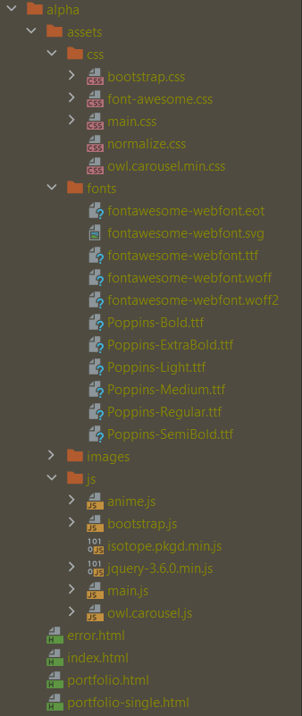

00. Библиотеки

Список используемых библиотек и их расположение.

Bootstrap v4.6.0
Font Awesome v4.7.0
Normalize.css v.8.0.1
Anime v3.2.1
jQuery v3.6.0
Owl Carousel v2.3.4
Isotope v3.0.6

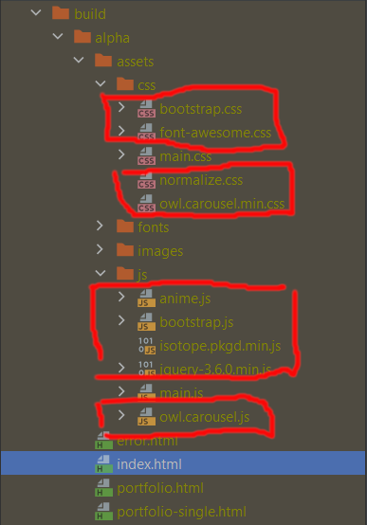

00. Структура HTML файла

Для комфортного ориентирования в структуре HTML файлов, мы добавили комментарии.
На скриншоте отображены все необходимые библиотеки для корректного отображения шаблона в браузере.

Фрагмент кода файла index.html.

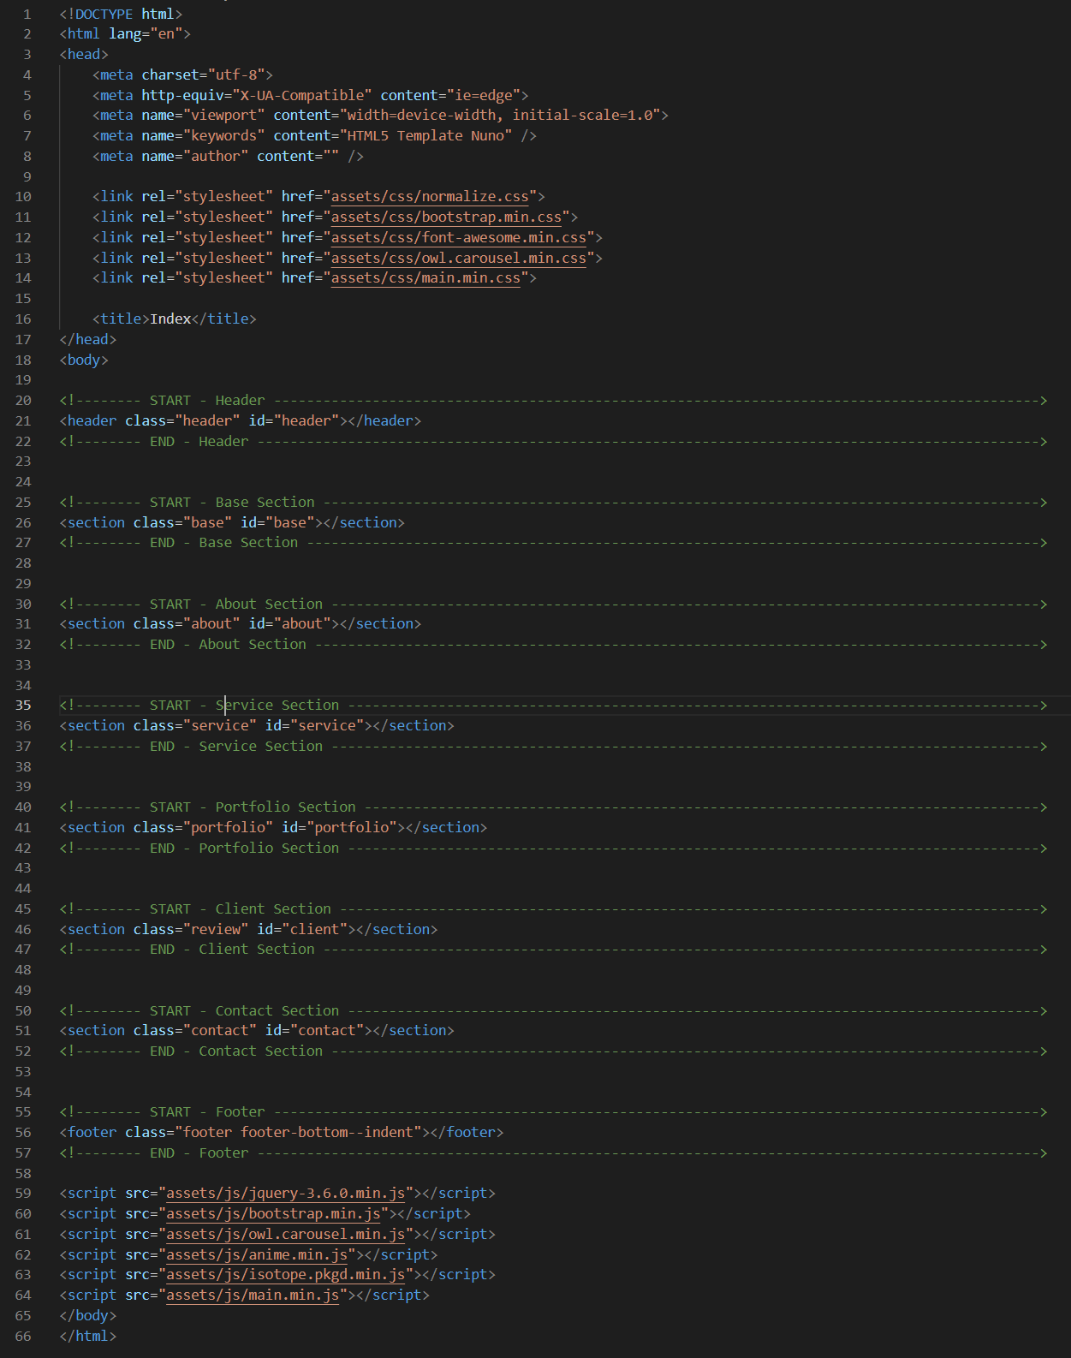

00. Структура CSS файла

Комментарии в файле main.css помогут определить к какому блоку или элементу на веб-странице относятся стили.

Начальный вид файла main.css.

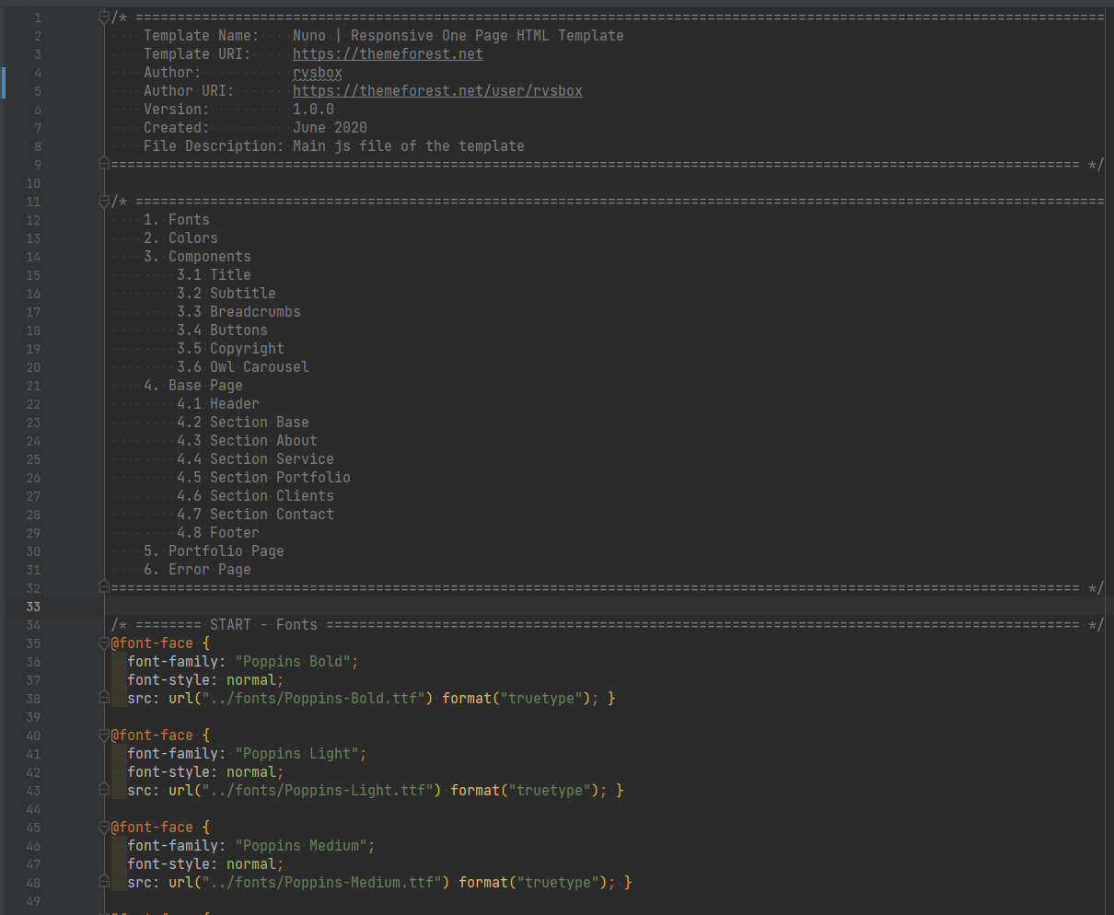

Список классов.

1. Fonts
2. Colors
3. Elements
3.1 Title
3.2 Subtitle
3.3 Breadcrumbs
3.4 Buttons
3.5 Copyright
3.6 Owl Carousel
4. Base Page (index.html)
4.1 Header
4.2 Section Base
4.3 Section About
4.4 Section Service
4.5 Section Portfolio
4.6 Section Clients
4.7 Section Contact
4.8 Footer
5. Portfolio Page (portfolio.html, portfolio-single.html)
6. Error Page (error.html)

Демонстрационный фрагмент кода файла main.css

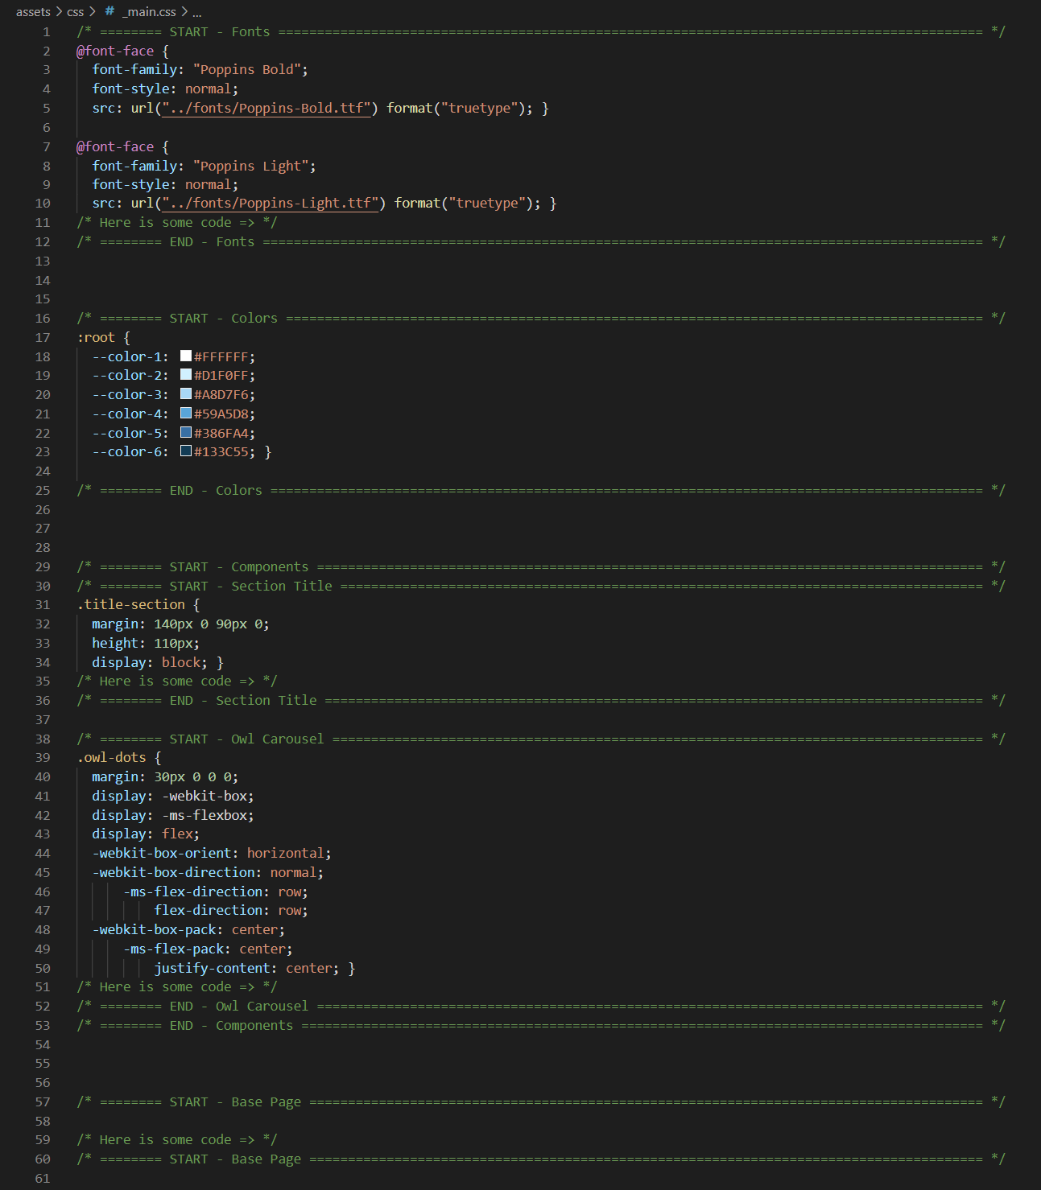

Подключение шрифтов.

/* ======== START - Fonts ========= */
/* Here is some code */
/* ======== END - Fonts =========== */

Настройка цветов.

/* ======== START - Colors ========= */
/* Here is some code */
/* ======== END - Colors =========== */

В блоке 'Elements' расположены стили элементов, которые могут использоваться повторно.
К ним относятся заголовки, кнопки, поле ввода, иконки итд.

/* ======== START - Elements ========= */

/* ======== START - Title ========= */
/* Here is some code */
/* ======== END - Title========= */

/* ======== START - Owl Carousel ========= */
/* Here is some code */
/* ======== END - Owl Carousel ========= */

/* ======== END - Elements =========== */

В блоке 'Base Page' расположены основные стили элементов файла index.html.

/* ======== START - Base Page ========= */
/* Here is some code */
/* ======== End - Base Page ========= */

00. Структура JavaScript файла

Каждая функция помечена комментарием для комфортного редактирования кода и поиска элемента.

Начальный вид файла main.js.

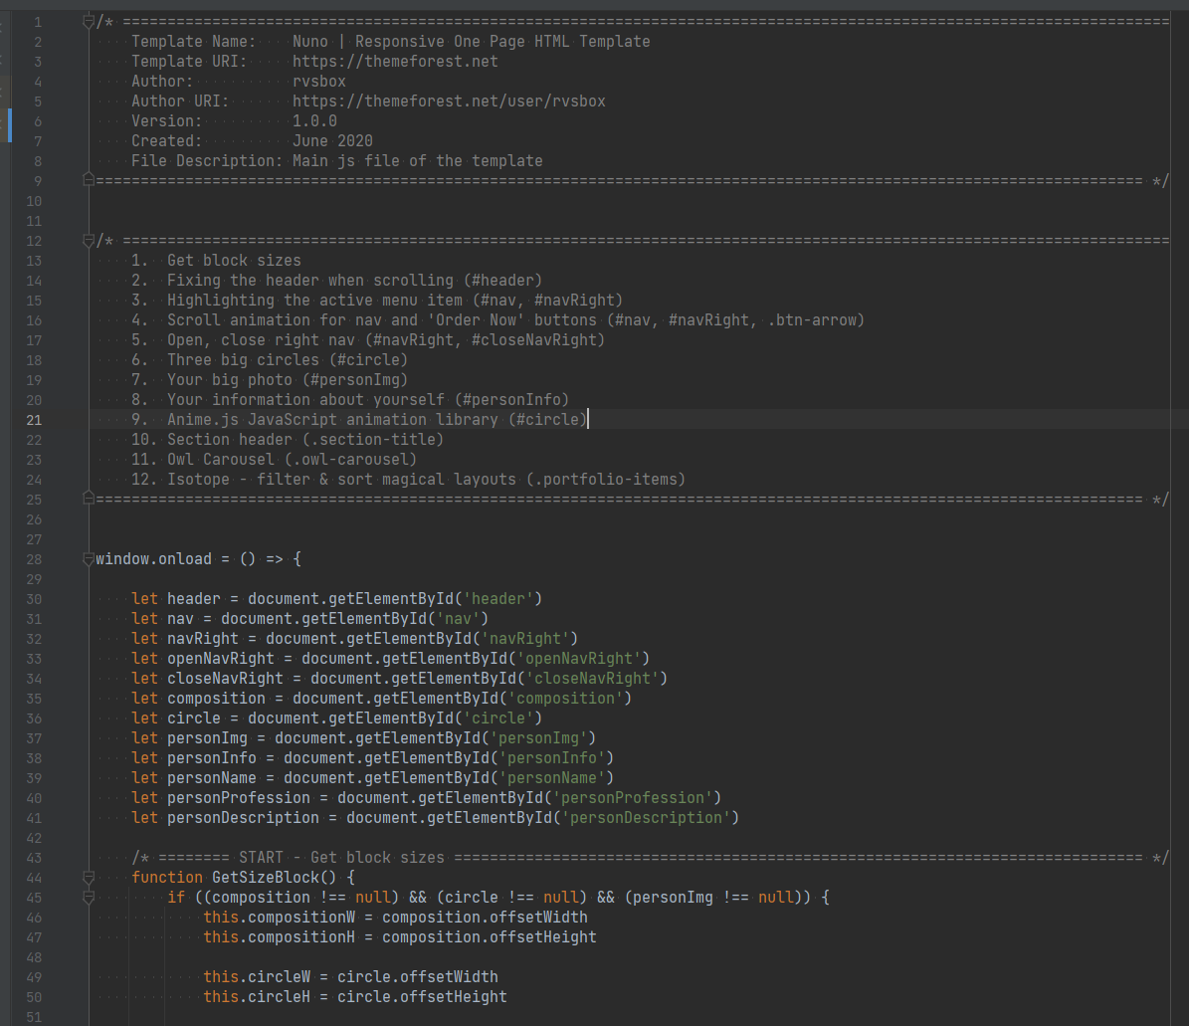

Краткое описание функций.

1. Get element sizes (GetSizeElement())
2. Fixing the header when scrolling (changeHeaderRun(), #header)
3. Highlighting the active menu item (addRemoveActiveRun(), #nav, #navRight)
4. Scrolling animation (#nav, #navRight, .btn-arrow)
5. Open, close side menu (сloseNavRight(), сloseNavRightDefault(), #navRight, #closeNavRight)
6. Three big circles (setSizeCircle(), setSizeCircleDefault(), #circle)
7. Your big photo (setSizePersonImg(), setSizePersonImgDefault(), #personImg)
8. Your information about yourself (setSizePersonInfo(), setSizePersonInfoDefault(), #personInfo)
9. Section title (setSizeBorderSection(), resizeSizeBorderSection(), .section-title)
10. Anime library (circleAnimation(), #circle)
11. Owl Carousel library (.owl-carousel)
12. Isotope library (.portfolio-items)

1. Получить размеры элементов
2. Зафиксировать header при скроллинге
3. Подсветка (или выделение) активного пункта меню
4. Анимация при скролле
5. Открыть, закрыть боковое меню
6. Три больших круга
7. Ваша большая фотография
8. Ваша информация о себе
9. Заголовок раздела
10. Библиотека Anime
11. Библиотека Owl Carousel
12. Библиотека Isotope

00. Библиотека Owl Carousel

Карусель построена с помощью библиотеки Owl Carousel в блоке 'Client Say'. Для корректной работы карусели необходима библиотека JQuery.
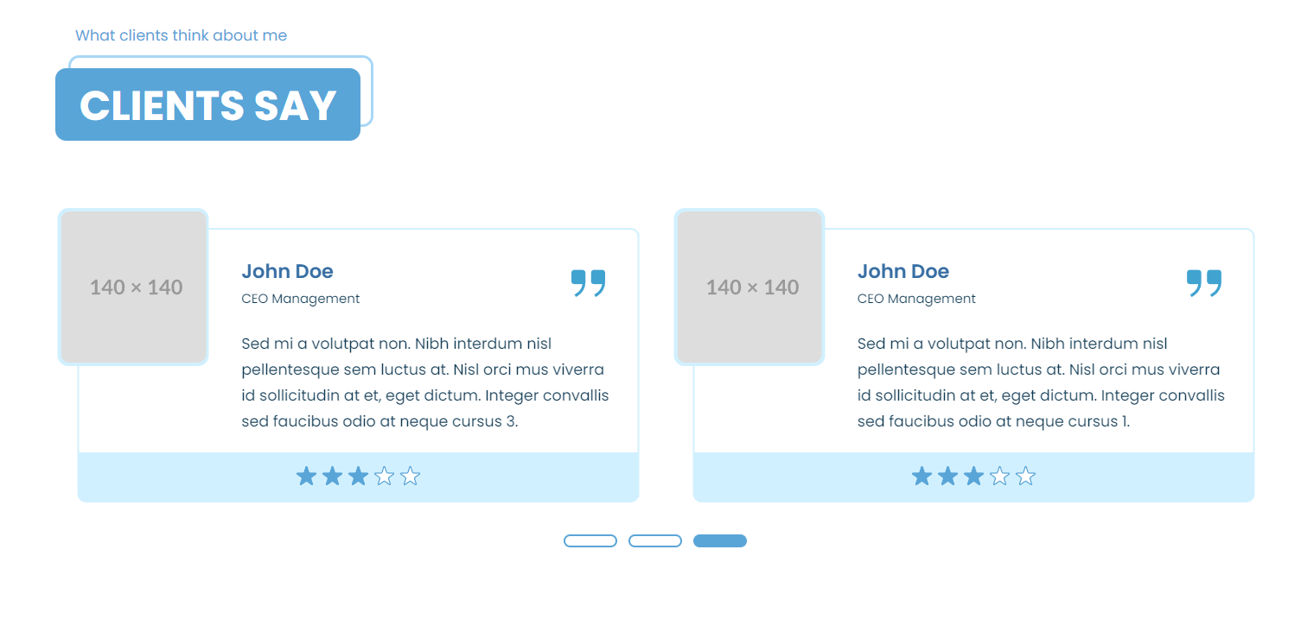
Все необходимые настройки библиотеки Owl Carousel отображены на скриншоте ниже.
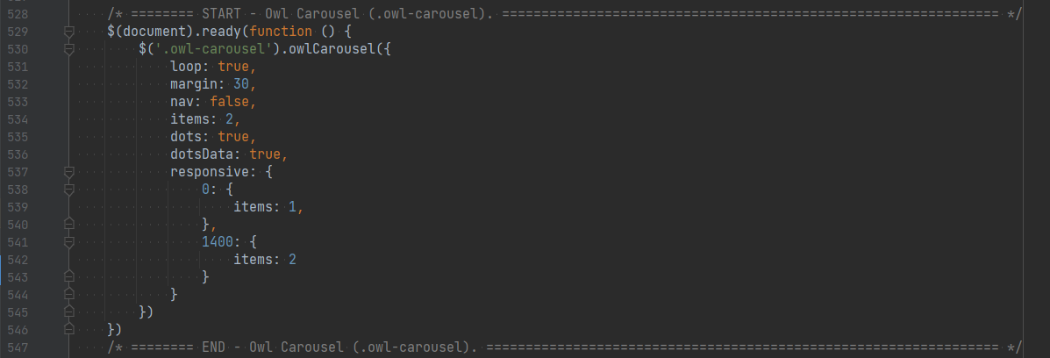

00. Библиотека Isotope

На стартовой странице в разделе 'Portfolio' применяется библиотека Isotope. Isotope - filter & sort magical layouts. Для корректной работы фильтра необходима библиотека JQuery.

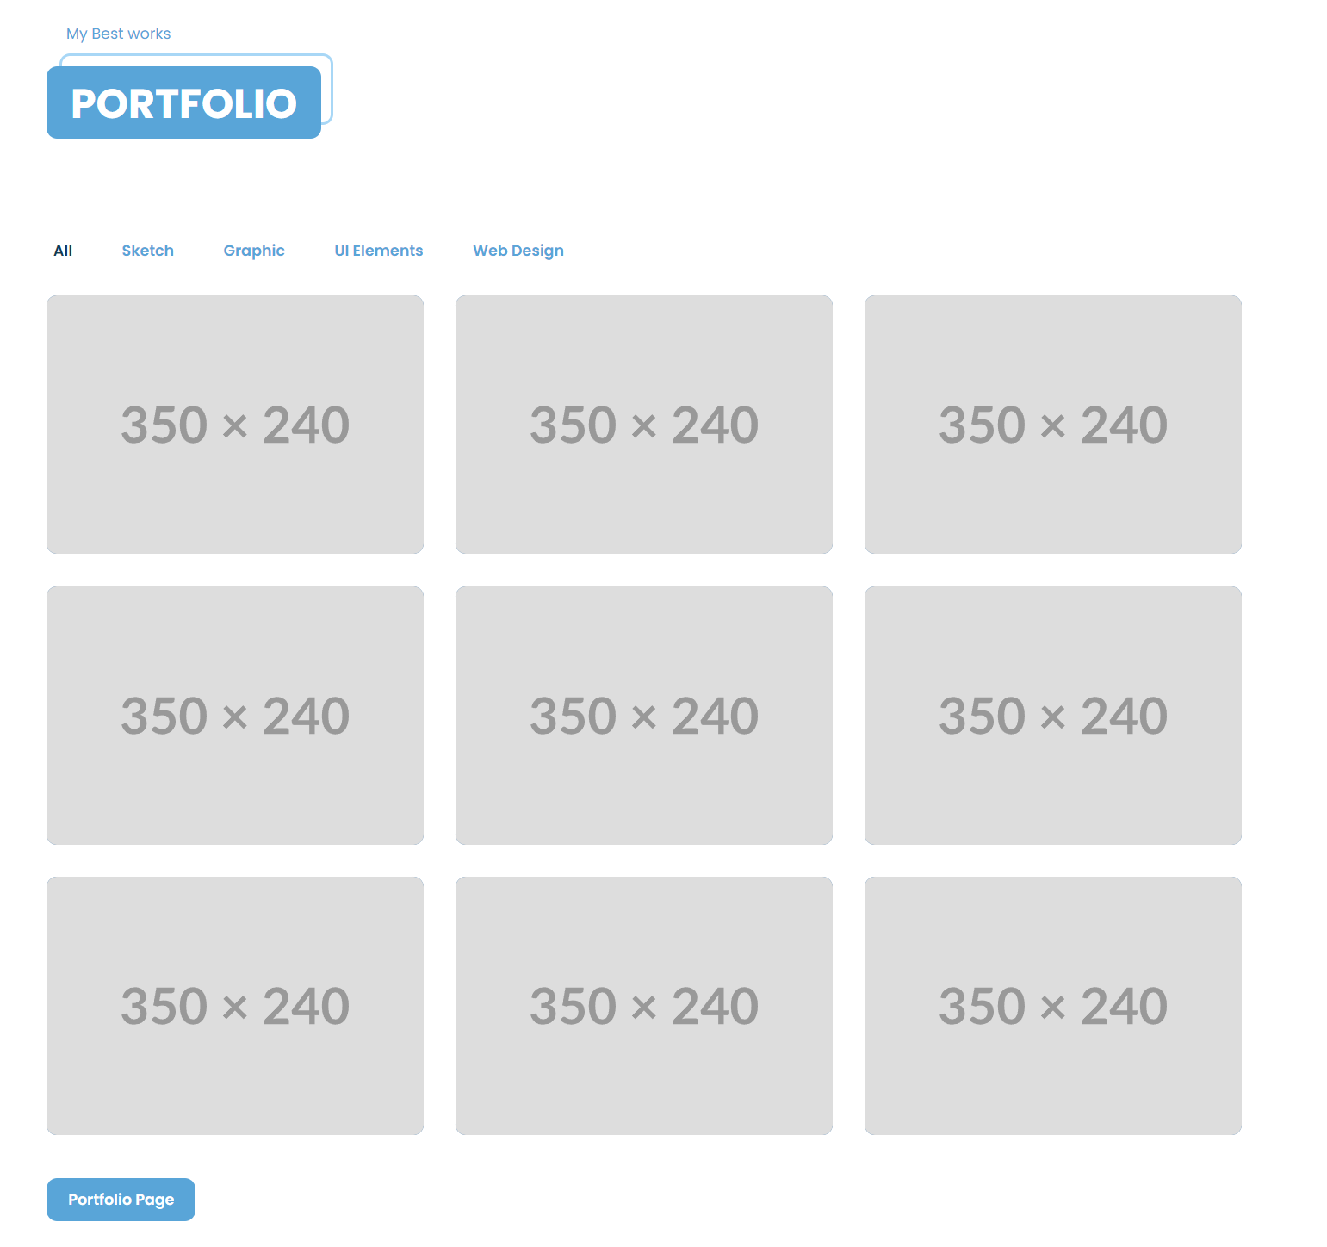

Все необходимые настройки библиотеки Isotope отображены на скриншоте ниже.

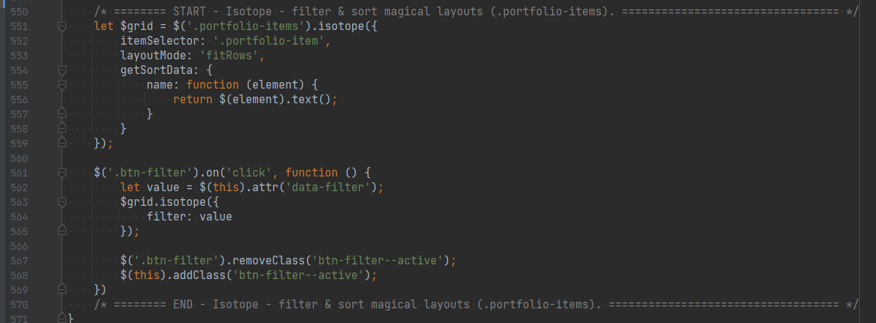
00. Библиотека Anime

Для анимации элементов применяется библиотека Anime. На скриншоте отображены три белых круга, которые анимированны с помощью данной библиотеки.
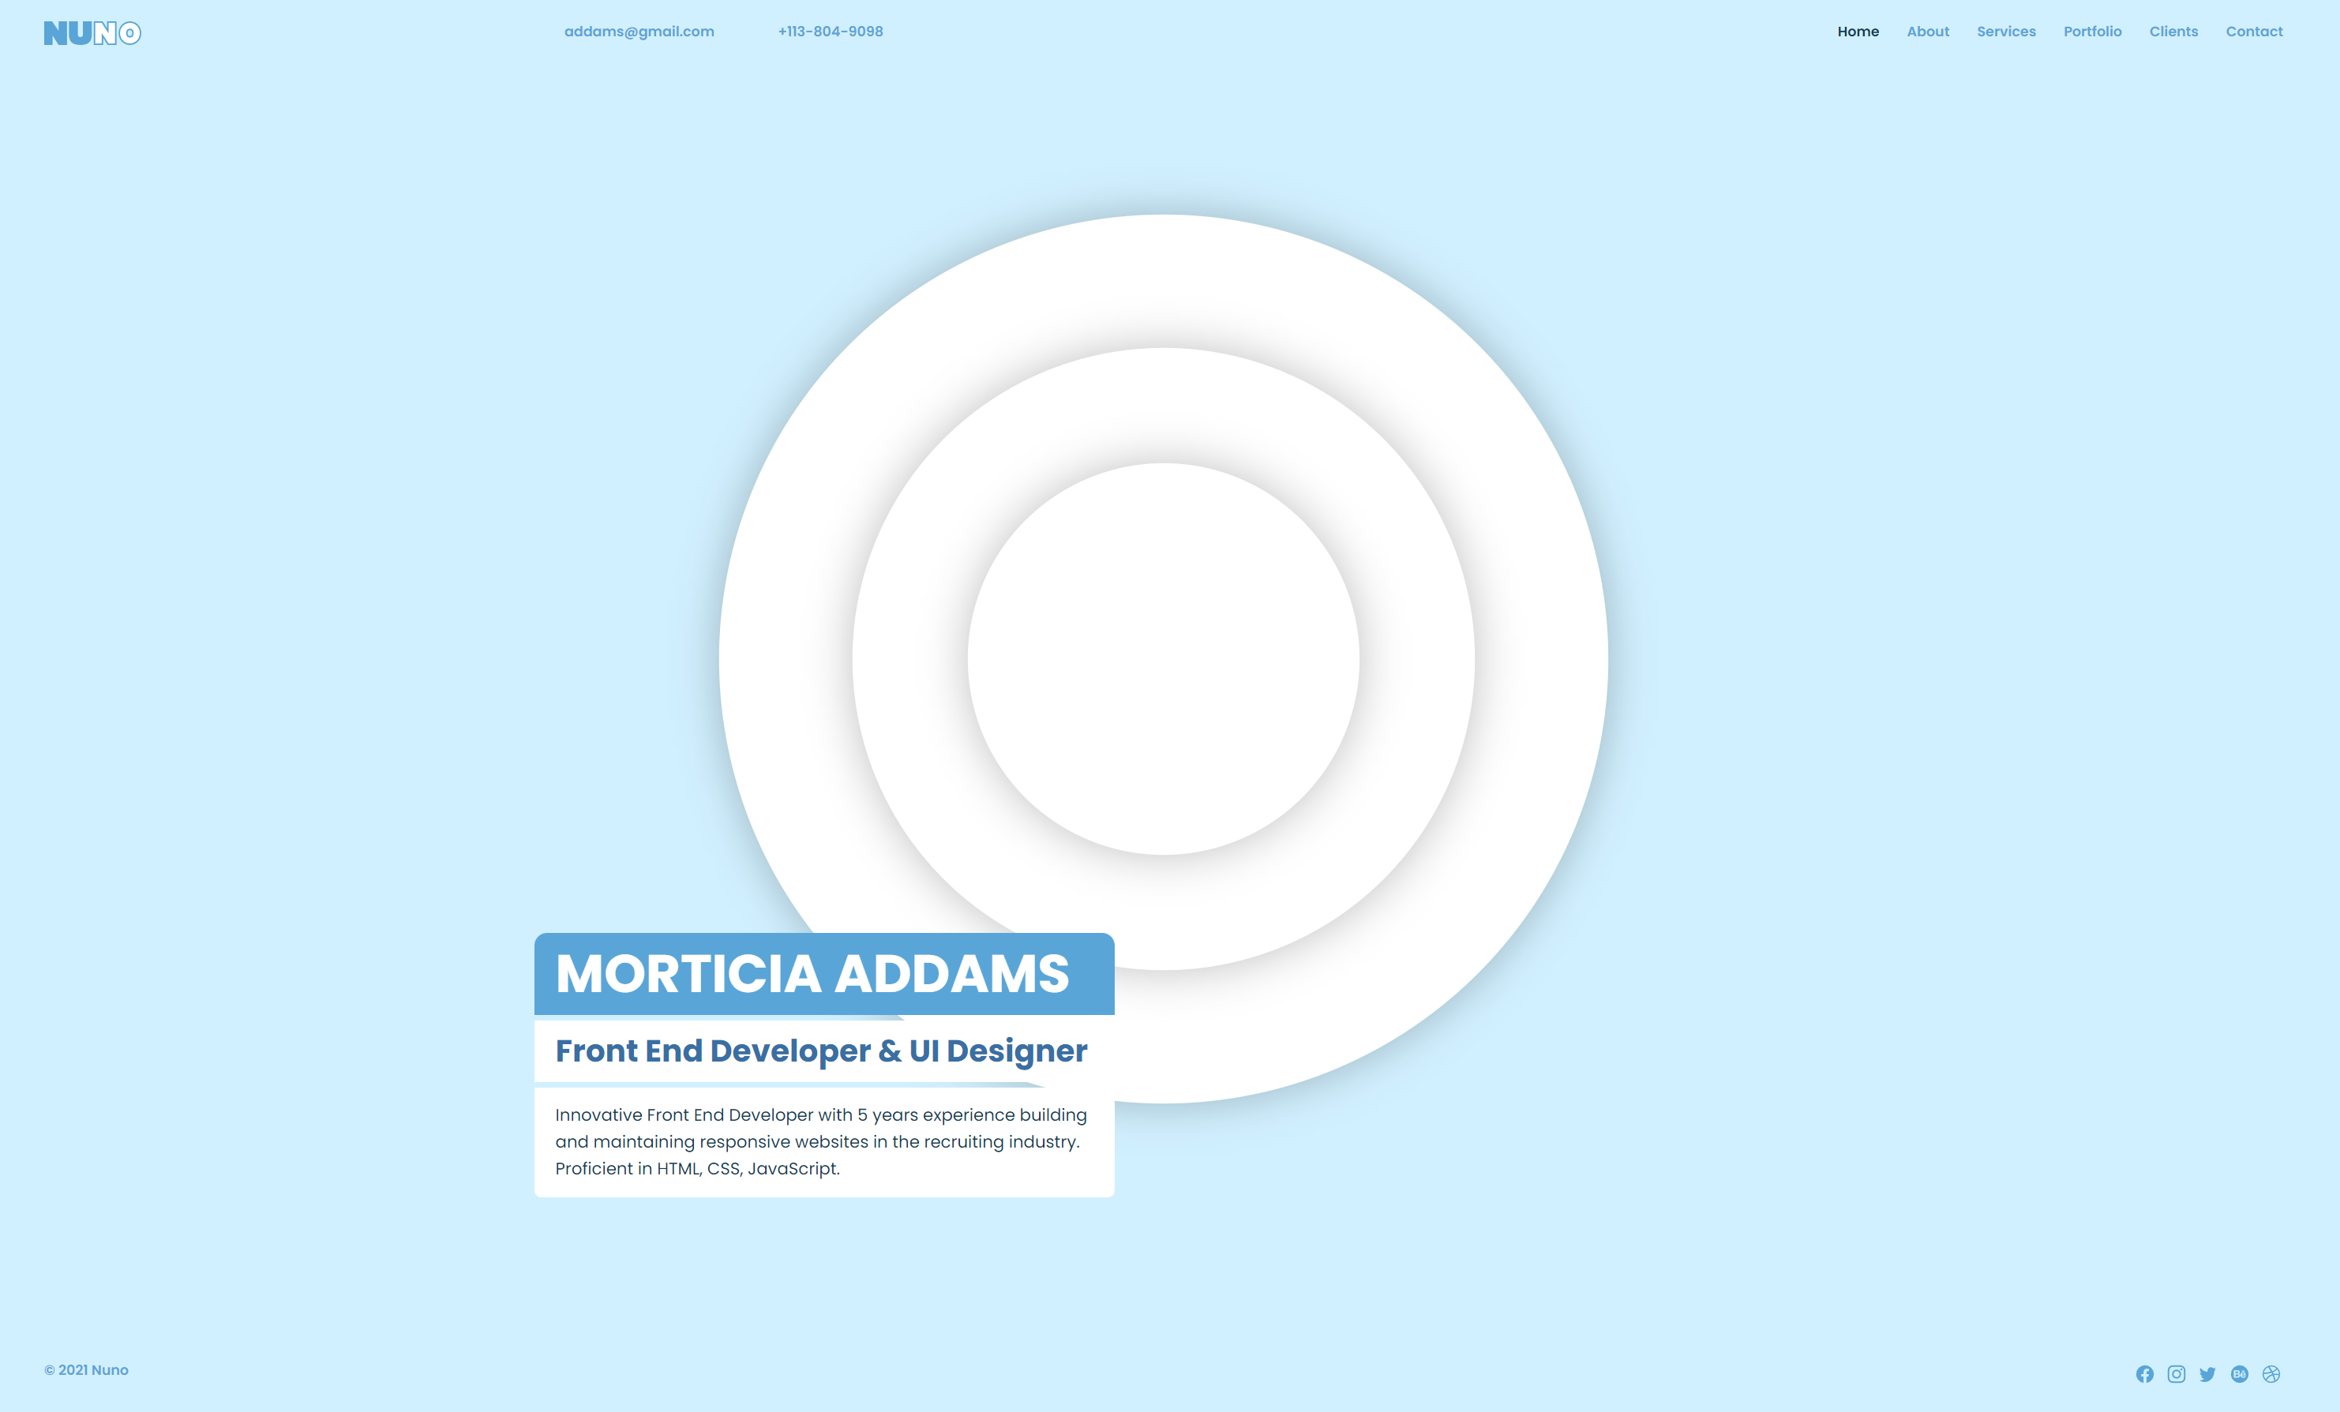
Все необходимые настройки библиотеки Anime отображены на скриншоте ниже.

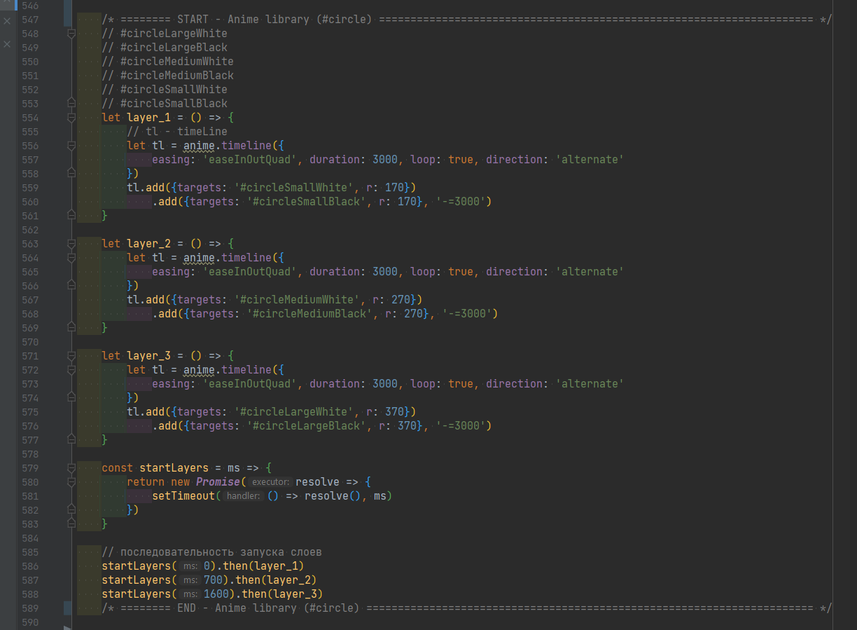

00. Credits

Bootstrap v4.6.0
https://getbootstrap.com/docs/4.6/getting-started/download/

Font Awesome v4.7.0
https://fontawesome.com/v4.7/

Normalize v.8.0.1
https://necolas.github.io/normalize.css/

Anime v3.2.1
https://animejs.com/

jQuery v3.6.0
https://jquery.com/

Owl Carousel v2.3.4
https://owlcarousel2.github.io/OwlCarousel2/

Isotope v3.0.6
https://isotope.metafizzy.co/

Images From
http://www.unsplash.com

